暑假（四升五）同步版结业测试卷
班级： 姓名： 得分：
请你 —— 耐心审题、用心思考、精心作答、细心检查
（时间：50分钟 满分：100＋10分）
第一部分：基础部分（共61分）
- 我会填。（每空1分，共32分）
- 在下面的 内填入“＞”、“＜”、“＝”。
2.1×1 2.1 0.36×10 0.036÷0.001
7.2÷0.4 9×0.2 8.7÷3 87÷0.3
2. 规定◎=（+1）×（+2），那么5◎2=（ ），2◎5=（ ）。
3. 3.75×0.8=37.5×（ ）=（ ）×800。
4. 9.0968保留一位小数是（ ），保留两位小数是（ ），保留整数是（ ）。
5. 164度比平角少（ ）度，比周角少（ ）度。
- 等腰三角形中，已知顶角为30°，那么底角为（ ）度；一个等腰三角形的一
条底边长10厘米，周长为28厘米，腰长（ ）厘米。
- 阿尔法和欧拉用玩具小人摆了一个实心方阵，最外层每边13个，最外层一共有
（ ）个玩具小人，这个方阵一共有（ ）个玩具小人。
- 单位换算。
560公顷=（ ）平方千米 0.6小时=（ ）分
9.05米=（ ）米（ ）厘米 7056千克=（ ）吨（ ）千克
- 观察下面物体，找出从正面、左面和上面观察到的形状。
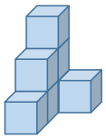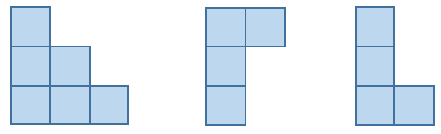
从（ ）看 从（ ）看 从（ ）看
- 口算下面各题。
0.38+0.06= 64.2+5.7= 5-0.15=
12.8-9.86= 3.5+0.6= 17.05-4.58=
二、火眼金睛辨对错。（每小题1分，共5分）
1. 小数的末尾添上“0”或者去掉“0”，小数的大小不变。 （ ）
2. 用三根分别长13,20和6的小棒，一定能拼成一个三角形。 （ ）
3. 阿派家在米德家西偏南60°，米德家在阿派家东偏北60°。 （ ）
4. 用数对（5,3）表示棋子在棋盘中的位置，表示的是棋子在棋盘中第5行第3列的
位置上。 （ ）
5. 数列1，3，5，7，9，11,……，它的第20位是39。 （ ）
三、快乐ABC。（每小题2分，共6分）
1. 两个（ ）的三角形能拼成一个平行四边形。
A. 等底等高 B. 面积相等
C. 完全一样 D. 形状相同
- 有一根木棒长34厘米，先锯下1厘米，剩下的锯成每根都是3厘米的小段，一共
锯了（ ）次。
A. 10 B. 11 C. 12 D. 13
- 一辆车上山的平均速度是每分钟30米，下山时的平均速度是每分钟45米，这辆
车的平均速度是每分钟（ ）米。
A. 36 B. 37.5 C. 18 D. 40
- 计算。（每小题3分，共18分）
1. 简便计算。
(375+1034)+(966+125) 7.85＋2.34－0.85＋4.66 0.25×32×0.125

- 解方程。
3.2-2 ＝2+0.4 9-5.6=2.1+4.7 1.5-0.7=6.4

第二部分：实际应用（共39分）
五、解决问题。（共39分）
1. 铺一条长6300米的下水道，由甲、乙两个小组从两端同时开始施工，经过50天
后还剩300米。甲组每天完成65米，乙组每天完成多少米？（列方程解）（7分）

- 一位工人把长2米的圆柱形钢材锯成20厘米的小段，锯断一次需要5分钟，并且
每锯一次需要休息2分钟，一共需要多少分钟？（8分）

- 医院为病床编号，依次为8，14，20，26，…，问编号为284的病床是第几张？（8
分）

- 有4元、2元、1元6角、1元的邮票共40枚，总计92.8元。已知4元和2元的
邮票枚数相等，1元6角和1元的邮票枚数相等，四种邮票各多少枚？（8分）

5. 如图是甲、乙两个城市2015年7月～12月份平均气温统计表。（8分）
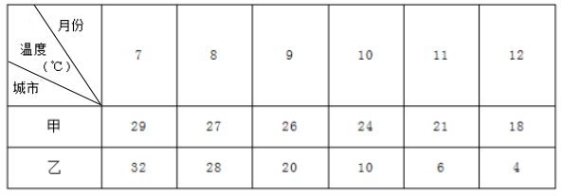
（1）根据表中的数据，完成下面的折线统计图。
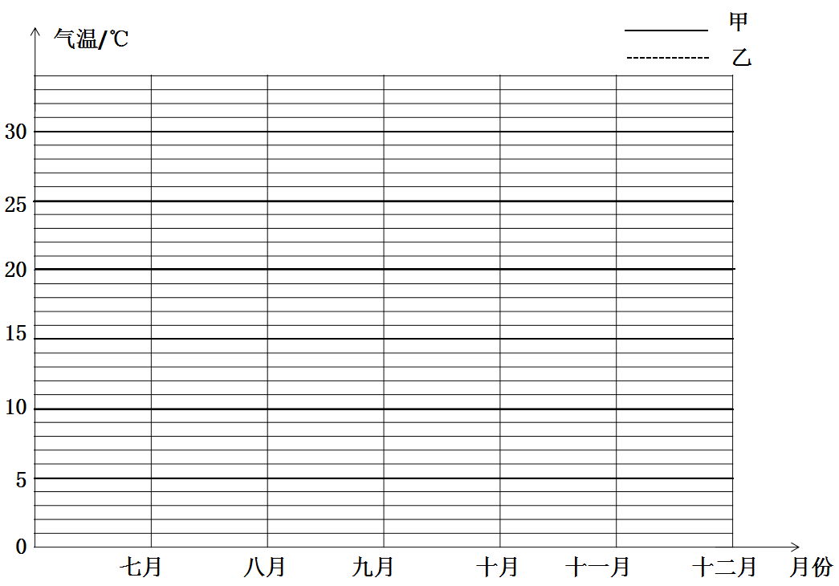
（2）卡尔家住在甲城，他们一家准备在国庆节去乙城旅游，你有什么建议？

（3）从上面的统计图中，你得到了哪些数学信息？（至少写出两条）

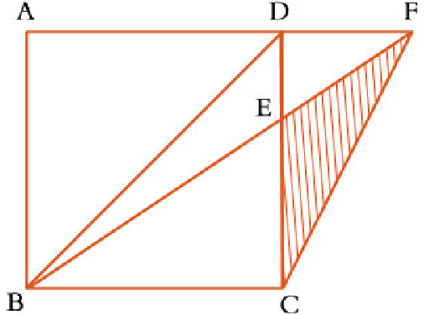
第三部分：拓展提高（共10分）
六、智力大比拼。（10分）
下图中ABCD是边长是18厘米的正方形，已知CE的长度是ED的2倍，求：（1）三角形CEF的面积；（2）DF的长度。

